Паспорт проекта
на конкурс детских проектов

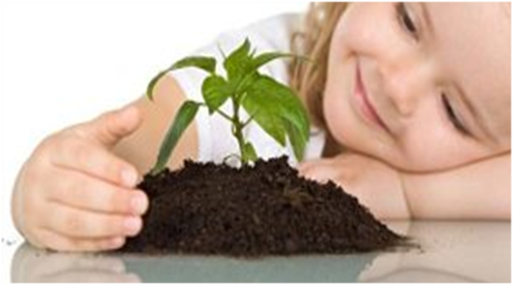
Проект

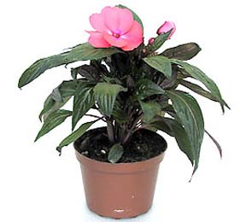Романова Надежда Викторовна
ГБОУ СОШ с. Большой Толкай
СП «Детский сад «Аленушка»

У нас в Детском саду есть зимний сад, где растет много разных комнатных растений. Детям очень нравиться это место, потому что там очень светло и уютно. Каждый раз, когда мы идем в зимний сад ухаживать за цветами и поливать, дети средней группы задают вопросы: - «Почему в нашем зимнем саду пожелтели некоторые комнатные растения? Что нужно сделать, чтобы растения не завяли и цвели?» - И мы задались такой целью – «Узнать, почему желтеют листья у растений?».
Цель:
- Способствовать расширению знаний детей о комнатных растениях;
- Способствовать формированию представлений о значимости комнатных цветов;
- Развивать практические навыки ухода за комнатными растениями.
ЗАДАЧИ: 1.Обогащать знания детей о комнатных растениях.
2.Познакомить детей со строением растения, особенностью и назначением его частей.
3. Развивать воображение, мышление в процессе наблюдения, исследования природных объектов; любознательность, активность в познавательной деятельности.
4.Формировать эстетическое восприятие окружающего мира, экологически грамотное отношение к комнатным цветам.
Образовательные области: познавательное развитие (экспериментальная деятельность), речевое развитие, социально-коммуникативное развитие, художественно – эстетическое развитие.
Тип проекта: познавательно – исследовательский, групповой.
Участники: Дети средней группы, воспитатель, родители.
Сроки реализации: Октябрь 2017 г.
Этапы работы над проектом
Этапы | Деятельность педагога | Деятельность детей
Подготовительный этап | - Формулирует проблему.  - Постановка цели и задач.  - Подбор познавательной и художественной литературы. | Осознают и личностно воспринимают проблему.  Принимают задачи проекта.  Помогают в выборе познавательной литературы.
Организация работы над проектом | Беседа с детьми «Растения, живущие с нами рядом».  Отгадывание загадок о комнатных растениях.  Подбор пословиц и поговорок по теме «Комнатные растения». | Участвуют в диалоговые беседе «Растения, живущие с нами рядом». Отгадывают загадки.
Практическая деятельность | Оформление альбома «Комнатные растения».  Создание соответствующей предметно-развивающей среды в группе, составление описательных рассказов. | Совместно с родителями оформляют работы для альбома «Комнатные растения». Составляют описательные рассказы совместно с родителями.
Экспериментальная деятельность | Рассматривание комнатных растений в зимнем саду детского сада.  Наблюдения за комнатными растениями.  Изучение правил по уходу за комнатными растениями. | Наблюдают за растениями. Участвуют в экспериментах. Изучают правила ухода за комнатными растениями.
Заключительный | Обобщение результатов работы.  Организация выставки «Наши комнатные растения» | Оформляют работы на выставку «Наши комнатные растения»

Схема осуществления проекта 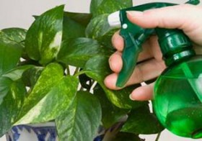
Вид  деятельности | Пути реализации
Беседы | «Комнатные растения в интерьере»; «Цветущие комнатные растения»; «Как правильно ухаживать за растениями?»; «Польза комнатных растений»; «Береги живую природу»; «Как влияет окружающая среда на состояние растений?».
Познавательное развитие | НОД: «Друзья природы»; НОД: «Путешествие в царство комнатных растений»; Беседа «Уход за комнатными растениями».
Речевое развитие | Заучивание стихотворения Е. Благина «Бальзамин»;  Описание комнатных растений.
Художественно-эстетическое развитие | Рисование «Кактус», «Фиалка», «Мой любимый цветок». Лепка «Я цветочек посажу, нашу группу наряжу», «Цветок в горшке»
Опытно-экспериментальная деятельность | Наблюдения: 1. Комнатные растения украшают наш дом.  2. Экспериментальная деятельность «Растет ли корень у растения».  3. Наблюдение – исследование «Надо ли поливать растения?». 5. Наблюдение «Кому в горшочке тесно?»
Художественная литература | Чтение : Г. Х. Андерсен «Дюймовочка», Г. Ракова «Фиалка», «Фикус», «Бегония», С. Каратов «Комнатные цветы», Б. Пастернак «Герань»
Работа в книжном уголке | Рассматривание альбома «Цветущие комнатные растения; Рассматривание иллюстраций из серии «Комнатные растения», «Уход за растениями».
Трудовая деятельность | Трудовые поручения (полив комнатных растений, протирание гладких листьев, рыхление почвы, опрыскивание растений из пульверизатора).
Игровая деятельность | Д/и: «Узнай растение», «Найди по описанию», «Где растут цветы», «Цветовод», «Собери цветок».
Физическое развитие | Пальчиковые игры: «Солнышко и растение», «Наши алые цветы», «На окне цветок колючий»

Продукт деятельности:
- Слайдовая презентация и детский альбом «Комнатные растения» (дети, родители, воспитатель).
- Выставка детских работ «Наши комнатные растения»
- Повысился уровень экологических знаний, познавательной и речевой активности детей. Дети понимают необходимость бережного и заботливого отношения к природе.
- Приобретены практические навыки по уходу за комнатными растениями.
Приложение 1

НОД «Друзья природы»
Цель: Обобщить знания детей о комнатных растениях.
1. Закрепление элементарных представлений о комнатных растениях: у растения есть стебель, листья; листья зеленые; растение сажают в горшок с землей; закреплять знания названий комнатных растений; уметь отличать комнатные растения от садовых.
2. Закрепление умения ухаживать за комнатными растениями: поливать, рыхлить землю в горшке, протирать листья; делать все по необходимости; показать детям алгоритм посадки комнатного растения.
3. Воспитывать бережное отношение и любовь к природе; желание ухаживать за растениями.
Словарь: комнатное растение, садовые цветы, фикус, фиалка, кактус, хлорофитум, герань, лимон, щучий хвост (сансевьера, папоротник, амарилис, лейка, рыхлитель.
Предварительная работа: беседы о комнатных растения; уход за комнатными растениями: поливка, рыхление земли в горшке, протирание листьев; посадка комнатного растения.
Интеграция образовательных областей: «Познание», «Физическое развитие»,«Коммуникация».
Методы и приемы:
1. Игровой.
2. Наглядный.
3. Словесный.
Оборудование:
• Кукла.
• Комнатные растения: фикус, фиалка, кактус, хлорофитум, герань, лимон, щучий хвост (сансевьера, папоротник, амарилис.
• Инструментарий для ухода за комнатными растениями (карточки с изображением лейки, губки для протирания, палочки для рыхления, распылитель, бутылочки с удобрением).
• Отросток – герань.
• Горшок, земля, лейка с водой.
• Дидактическая игра «Покажи и назови части растения» (карточки с изображением частей растения).
• Дидактическая игра «Растения комнатные и садовые» (карточки с изображениемкомнатных растений и садовых цветов, картинка цветочного горшка и клумбы).

Ход занятия
1. Игровой сюрпризный момент
В гости к детям приходит кукла Таня.
Воспитатель: Ребята, кукла Таня не знает что такое комнатные растения и как за ними ухаживать. Давайте ей поможем и научим ее всему, что знаем о комнатных растениях?
(ответы детей).
Воспитатель: Для начала давайте научим куклу Таню отгадывать загадки. Слушайте:
Без рук, без ног, но двигается,
Дышит, но не говорит,
Питается, а рта нет. (Растение)
Очищают воздух,
Создают уют,
На окнах зеленеют,
Круглый год цветут. (Цветы)
Воспитатель: Молодцы! Ребята, вы уже знаете, что каждое растение имеет свое название. Какие названия комнатных растений вы знаете? (Дети называют растения и показывают их.)
2. Дидактическая игра
Воспитатель: Ребята, какие вы знаете растения кроме комнатных? (садовые) Вы умеете их различать? На столе вы видите карточки с изображением комнатных растений и садовых цветов. Их нужно распределить так: комнатные растения располагайте рядом с цветочным горшком, садовые цветы – рядом с клумбой.
3. Беседа о комнатных растениях
Воспитатель: Дети, посмотрите, как много в нашей группе комнатных растений. А как вы думаете, для чего нужны эти растения? (Чтобы было красиво.) Еще для чего нужны комнатные растения? (Растения очищают воздух.) Правильно, чтобы было красиво –комнатными растениями человек украшает свой дом. Но они не только радуют нас своей красотой, но и очищают воздух от пыли и грязи. Многие комнатные растения хорошо пахнут.
Ребята, что нужно делать, чтобы комнатное растение всегда было красивым, не завяло?(ухаживать за комнатным растением) Давайте расскажем, как мы ухаживаем за растениями.
4. Физ-минутка «На окошечке в горшочках»:
На окне в горшочках
Поднялись цветочки.
К солнцу потянулись,
Солнцу улыбнулись,
К солнышку листочки
Повернут цветочки,
Развернут бутоны.
В солнышке утонут.
Ребята сидят на корточках лицом в круг. Медленно встают. Тянутся на носочках, подняв руки вверх. Поворачиваются вправо-влево, руки на поясе. Соединяют ладошки над головой. Раскрывают ладошки – бутоны.
5. Игра «Что бы было, если бы…»
-Что бы было, если бы растение поставили в темное место?
- Что бы было, если бы растение забыли полить?
- Что бы было, если за растением ухаживать: поливать, мыть, рыхлить землю, подкармливать?
(Ответы детей).
6. Посадка растения
Воспитатель: Давайте с вами посадим герань. Что нужно, чтобы посадить растение?(цветочный горшок, земля, вода для полива).
Дети участвуют в посадке растения.
Воспитатель: Берем цветочный горшок. Что сначала будем класть в горшок? (В цветочный горшок мы насыпаем землю, делаем лунку для цветка.) После того, как мы насыпали землю, что делам дальше? (Садим цветок в землю и присыпаем ее.) Растение мы посадили, что-то еще нужно сделать? (Сразу после посадки растение нужно полить, чтобы оно лучше приросло).
7. Психогимнастика «Я – растение!»
- Воспитатель:
- Молодцы, ребята. А сейчас мы с вами немного отдохнем. Ложитесь на ковер. Представьте, что вы маленькие комнатные растения. Вас посадили в теплую мягкую землю. Вы еще маленькие ростки, совсем слабые, хрупкие, беззащитные. Но вот чьи-то добрые руки поливают вас, рыхлят землю, чтобы ваши корни дышали, моют вас. Вы начинаете расти, стебель становится крепче, вы тянетесь к свету. Вам так хорошо жить на подоконнике рядом с другими красивыми цветами…
- Мы с вами будем продолжать ухаживать за нашими зелеными друзьями, чтобы им хорошо жилось в нашей группе, чтобы они не болели. А чтобы вы не болели и чувствовали себя хорошо кукла Таня приготовила для вас сюрприз – витаминки!
Кукла Таня благодарит детей за то, что они ее многому научили.

Приложение 2
Рассматривание цветущих комнатных растений
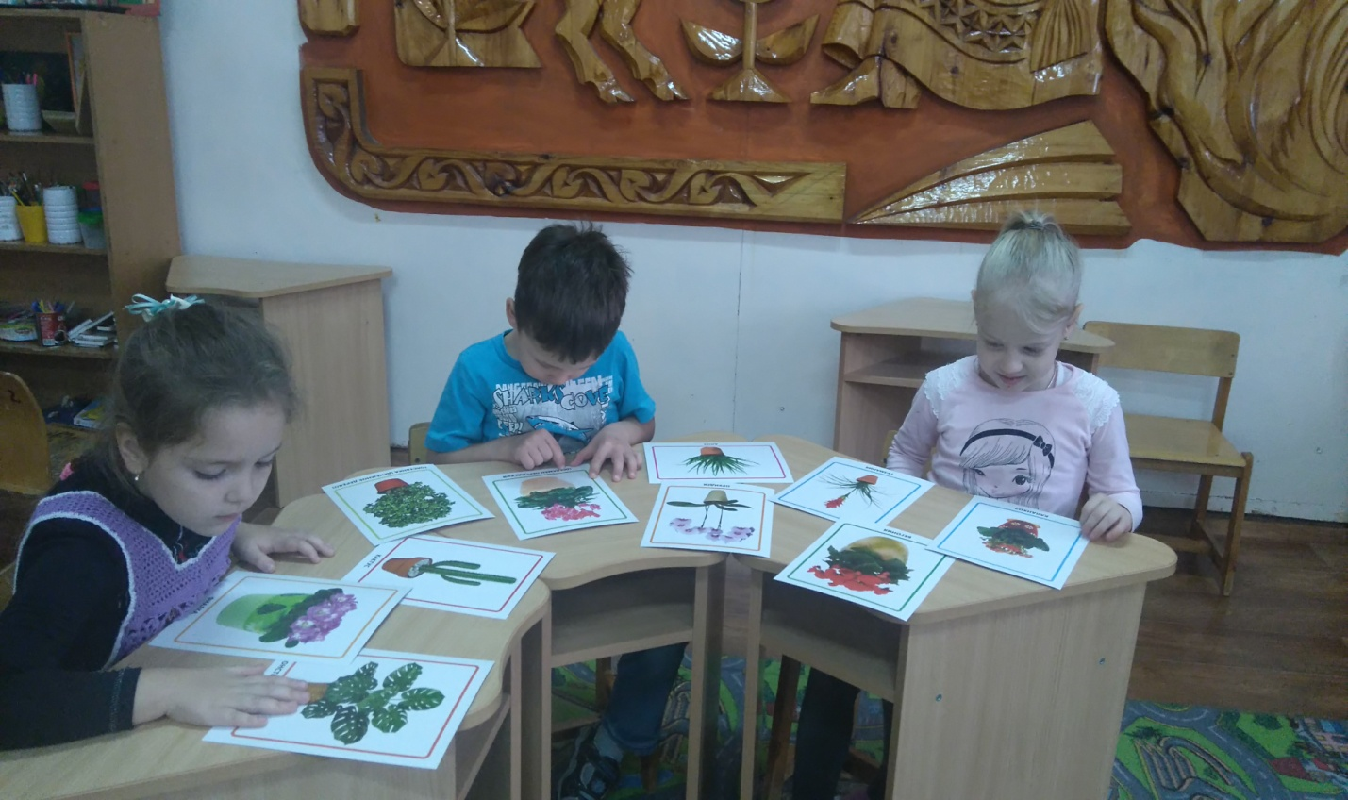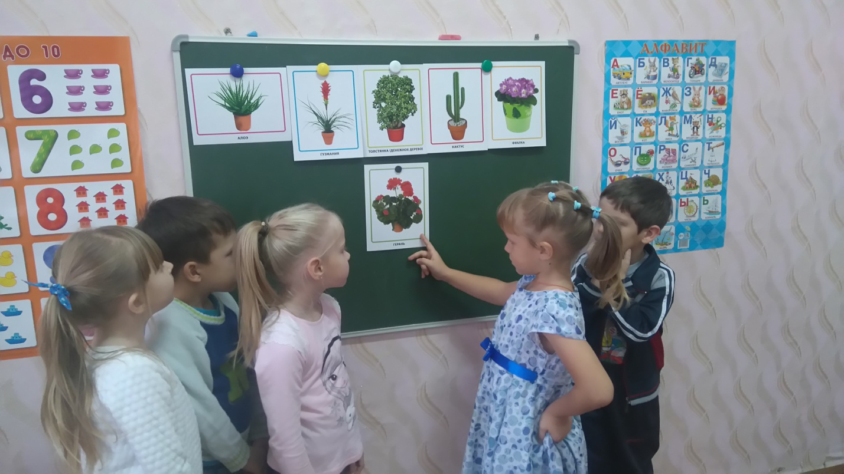

Уход за комнатными растениями в зимнем саду
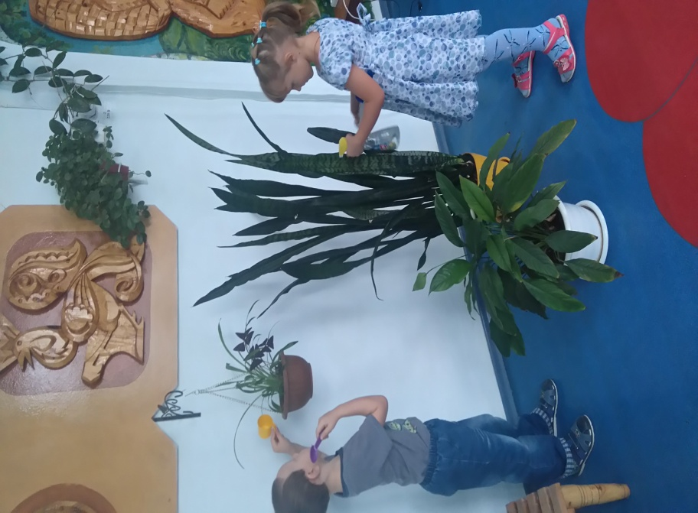
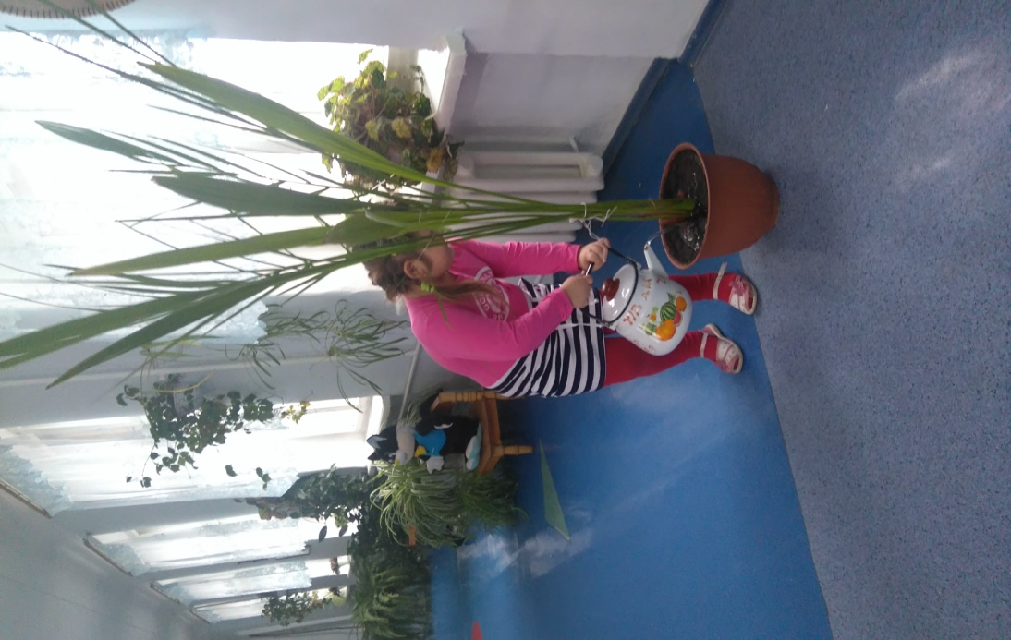

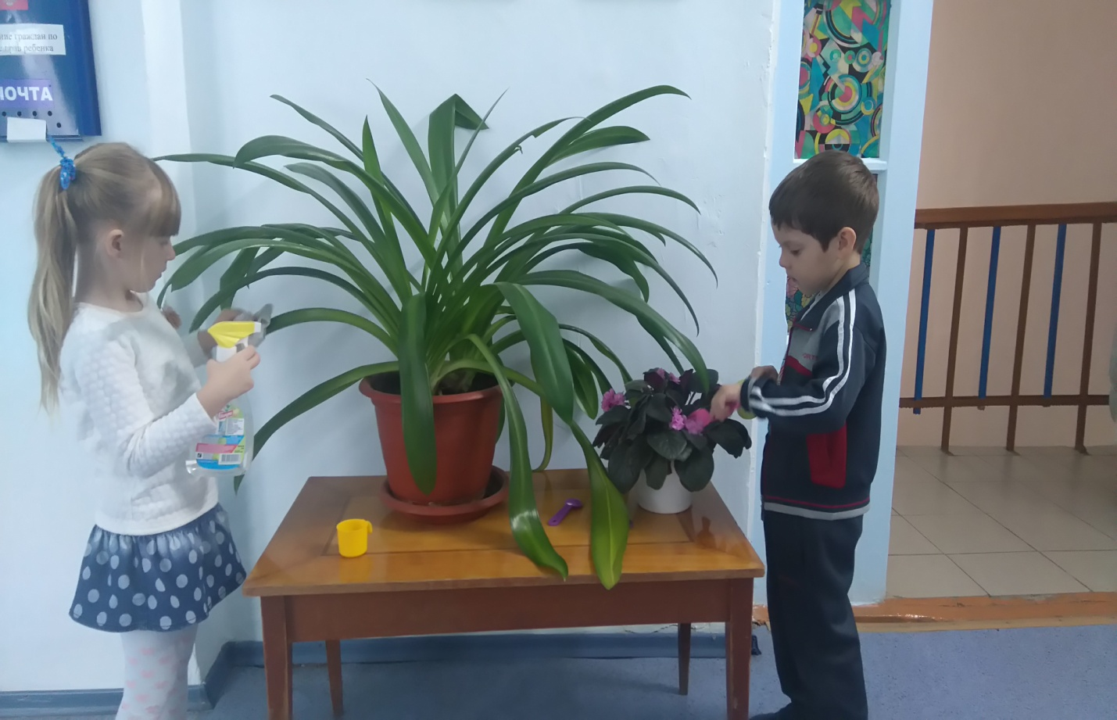

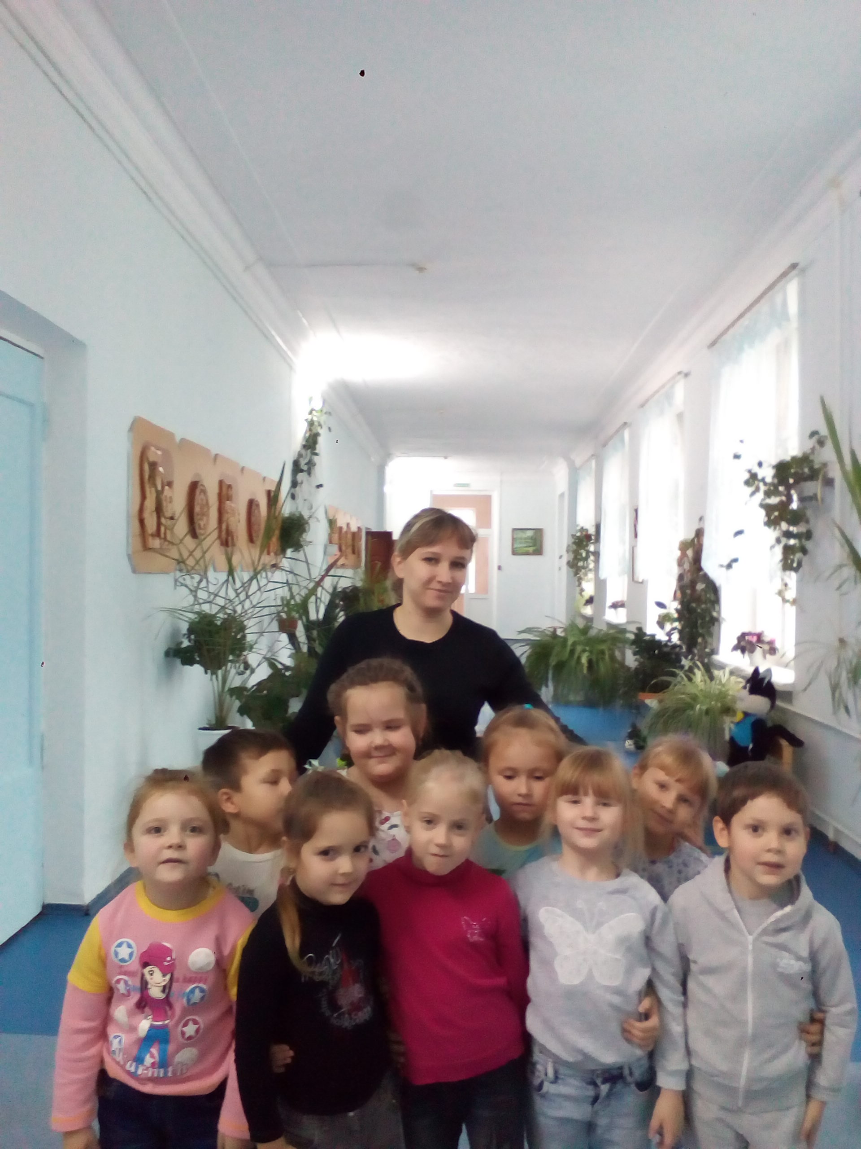
Выставка «Наши комнатные растения»
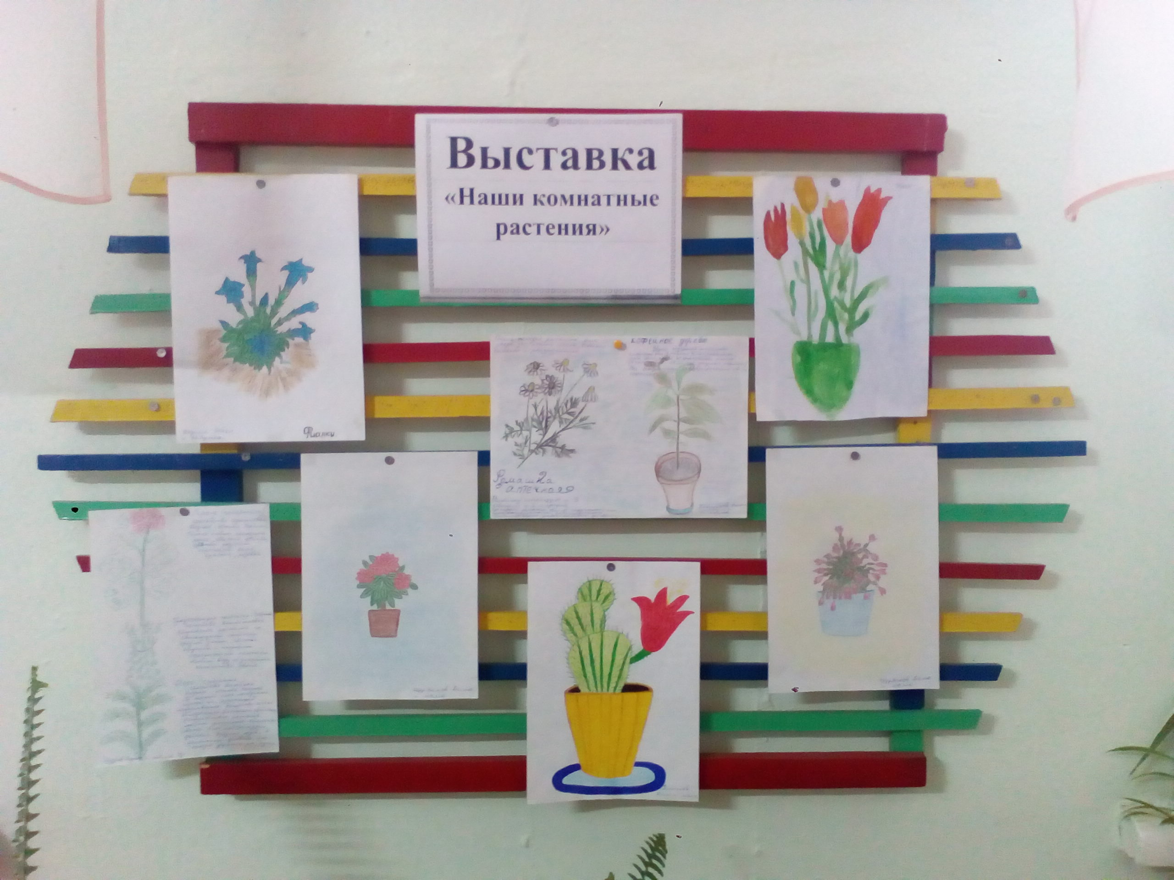

Приложение 3
Пальчиковая игра «Алые цветы»
Наши алые цветки
Распускают лепестки.
Ветерок чуть дышит,
Лепестки колышет.
Наши алые цветки,
Закрывают лепестки.
Тихо засыпают,
Головой качают.

Пальчиковая гимнастика «Цветочек»
Солнце поднимается-
Цветочек распускается!
Солнце садится – Цветочек спать ложиться
(Ладони подняты вверх, пальцы образуют «бутон» основания кистей прижаты друг к другу. Цветок распускаются: разводим одновременно пальцы рук в стороны, а потом сводим пальцы вместе.)

